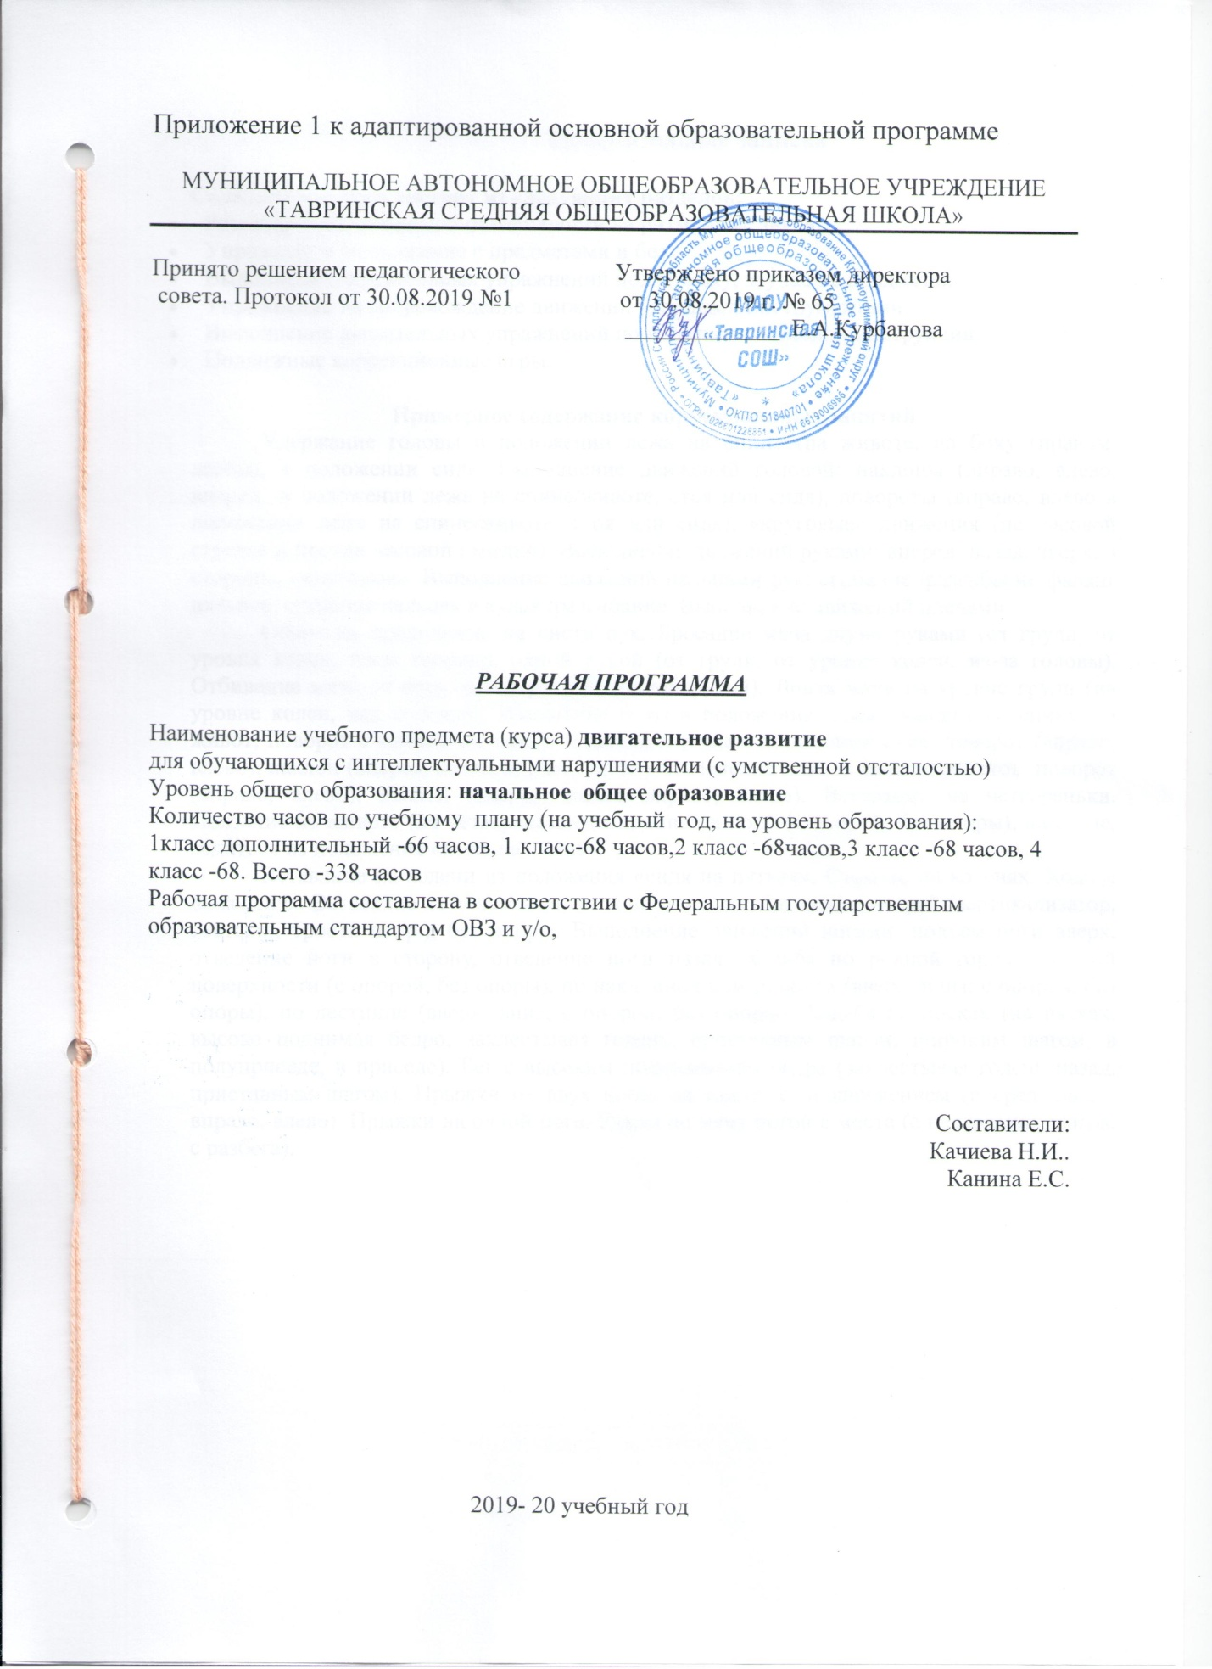

Пояснительная записка

Содержание курса состоит из следующих разделов:
- Развитие эмоциональной отзывчивости на ритмичные звуки.
- Упражнения на движение с предметами и без.
- Выполнение двигательных упражнений под музыку, звучащие предметы.
- Упражнения на сопровождение движений ударными инструментами.
- Выполнение двигательных упражнений по короткой словесной инструкции.
- Подвижные коррекционные игры.

Примерное содержание коррекционных занятий
Удержание головы в положении лежа на спине (на животе, на боку (правом, левом), в положении сидя. Выполнение движений головой: наклоны (вправо, влево, вперед в положении лежа на спине/животе, стоя или сидя), повороты (вправо, влево в положении лежа на спине/животе, стоя или сидя), «круговые» движения (по часовой стрелке и против часовой стрелки). Выполнение движений руками: вперед, назад, вверх, в стороны, «круговые». Выполнение движений пальцами рук: сгибание /разгибание фаланг пальцев, сгибание пальцев в кулак /разгибание. Выполнение движений плечами.
Опора на предплечья, на кисти рук. Бросание мяча двумя руками (от груди, от уровня колен, из-за головы), одной рукой (от груди, от уровня колен, из-за головы). Отбивание мяча от пола двумя руками (одной рукой). Ловля мяча на уровне груди (на уровне колен, над головой). Изменение позы в положении лежа: поворот со спины на живот, поворот с живота на спину. Изменение позы в положении сидя: поворот (вправо, влево), наклон (вперед, назад, вправо, влево). Изменение позы в положении стоя: поворот (вправо, влево), наклон (вперед, назад, вправо, влево). Вставание на четвереньки. Ползание на животе (на четвереньках). Сидение на полу (с опорой, без опоры), на стуле, садиться из положения «лежа на спине».
Вставание на колени из положения «сидя на пятках». Стояние на коленях. Ходьба на коленях. Вставание из положения «стоя на коленях». Стояние с опорой (вертикализатор, костыли, трость и др.), без опоры. Выполнение движений ногами: подъем ноги вверх, отведение ноги в сторону, отведение ноги назад. Ходьба по ровной горизонтальной поверхности (с опорой, без опоры), по наклонной поверхности (вверх, вниз; с опорой, без опоры), по лестнице (вверх, вниз; с опорой, без опоры). Ходьба на носках (на пятках, высоко поднимая бедро, захлестывая голень, приставным шагом, широким шагом, в полуприседе, в приседе). Бег с высоким подниманием бедра (захлестывая голень назад, приставным шагом). Прыжки на двух ногах на месте, с продвижением (вперед, назад, вправо, влево). Прыжки на одной ноге. Удары по мячу ногой с места (с нескольких шагов, с разбега).

Тематическое планирование 1 (дополнительный) класс
№ п/п | ТЕМА УРОКА
1 модуль 11 часов
1 | ИОТ и ТБ. Развитие эмоциональной отзывчивости на ритмичные звуки.
2 | Выполнение ритмичных движений под звучащие инструменты, ориентировка в пространстве.
3 | Выполнение ритмичных движений под звучащие инструменты, ориентировка в пространстве.
4 | Ходьба и бег по ориентирам.
5 | Выполнение движений под музыку.
6 | Остановка по команде.
7 | Ориентировка в направлении движений вперед, назад.
8 | Игра «Вперёд-назад».
9 | Упражнения на движение без предметов.
10 | Упражнения на движение без предметов.
11 | Упражнения на движение с предметами (флажок).
2 модуль 10 часов
12 | Упражнения на движение с предметами (погремушка). ИОТ и ТБ
13 | Упражнения на движение с предметами (бубен).
14 | «Бросай, поймай мячик».
15 | «Бросай, поймай мячик».
16 | «Кати мячик».
17 | «Прокати мяч по дорожке».
18 | Выполнение движений в определённом ритме под музыку.
19 | Выполнение движений в определённом темпе под музыку.
20 | Выполнение двигательных упражнений по короткой словесной инструкции.
21 | Выполнение двигательных упражнений по короткой словесной инструкции.
3 модуль 10 часов
22 | Движения под музыку или звучащие инструменты «Покачаем куклу». ИОТ и ТБ
23 | Движения под музыку или звучащие инструменты «Зайки прыгают».
24 | Движения под музыку или звучащие инструменты «Мышка бегает».
25 | Движения под музыку или звучащие инструменты «Самолёт».
26 | Движения под музыку или звучащие инструменты «Мишка с куклой».
27 | «У медведя во бору».
28 | «Заинька попляши».
29 | «Воробушек».
30 | «Воздушные снежинки».
31 | Упражнение на сопровождение движений «звучащими» жестами.
4 модуль13 часов
32 | Упражнение на сопровождение движений ударными инструментами. ИОТ и ТБ.
33 | Упражнение на сопровождение движений шумовыми инструментами.
34 | Упражнение на сопровождение движений хлопаньем в ладоши.21.01
35 | Упражнение на сопровождение движений топаньем ногами.
36 | «Воздушные шары».
37 | «Бабочки».
38 | «Гуси-гуси».
39 | «Воробушки и автомобиль».
40 | «Заинька попляши, беленький попляши».
41 | «Совушка».
42 | «Перелёт птиц».
43  44 | «Слушай сигнал».
5 модуль 12 часов
45 | «Мячик кверху».ИОТ и ТБ.
46 | «Догони мяч».
47 | «Метко в цель».
48 | «Мыльные пузыри».-22.03
49 | «Поменяй предмет».
50 | «Поменяй место».
51 | «Лягушка на болоте».
52 | «Кто я?» (изображаем движения животных).
53 | «Кто я?» (изображаем движения животных).
54 | «Кто я?» (изображаем движения животных).
55 | «Кто я?» (изображаем движения животных).
56 | «Попробуй повтори».
6 модуль10 часов
57 | «В гости к пальчику большому». ИОТ и ТБ.
58 | «Посадка овощей по ориентирам».
59  60 | «Сбор овощей по ориентирам».
61 | «Возьми флажок».
62 | «Не урони мешочек».
63 | Имитационные упражнения под песню «Лошадка».
64 | Имитационные упражнения под песню «Котёнок».
65 | Имитационные упражнения под песню «Пароход».
66 | «Запомни движение».

Тематическое планирование 1 класс
№ п/п | Тема
 | 1 модуль-11ч
1 | ИОТ и ТБ. Развитие эмоциональной отзывчивости на ритмичные звуки.
2 | Выполнение ритмичных движений под звучащие инструменты, ориентировка в пространстве.
3 | Выполнение ритмичных движений под звучащие инструменты, ориентировка в пространстве.
4 | Ходьба и бег по ориентирам.
5 | Выполнение движений под музыку.
6 | Остановка по команде.
7 | Ориентировка в направлении движений вперед, назад.
8 | Игра «Вперёд-назад».
9 | Упражнения на движение без предметов.
10 | Упражнения на движение без предметов.
11 | Упражнения на движение с предметами (флажок).
2 модуль-11ч
12 | Упражнения на движение с предметами (погремушка). ИОТ и ТБ
13 | Упражнения на движение с предметами (бубен).
14 | «Бросай, поймай мячик». | 32 | Упражнение на сопровождение движений ударными инструментами. ИОТ и ТБ.
15 | «Бросай, поймай мячик». | 33 | Упражнение на сопровождение движений шумовыми инструментами.
16 | «Кати мячик». | 34 | Упражнение на сопровождение движений хлопаньем в ладоши.
17 | «Прокати мяч по дорожке». | 35 | Упражнение на сопровождение движений топаньем ногами.
18 | Выполнение движений в определённом ритме под музыку. | 36 | «Воздушные шары».
19 | Выполнение движений в определённом темпе под музыку. | 37 | «Бабочки».
20 | «Петрушка на скамейке». | 38 | «Гуси-гуси».
21 | Выполнение двигательных упражнений по короткой словесной инструкции.
22 | Выполнение двигательных упражнений по короткой словесной инструкции.
3 модуль-10ч
23 | Движения под музыку или звучащие инструменты «Покачаем куклу». ИОТ и ТБ
24 | Движения под музыку или звучащие инструменты «Зайки прыгают».
25 | Движения под музыку или звучащие инструменты «Мышка бегает».
26 | Движения под музыку или звучащие инструменты «Самолёт».
27 | Движения под музыку или звучащие инструменты «Мишка с куклой».
28 | «У медведя во бору».
29 | «Заинька попляши».
30 | «Воробушек».
31 | «Воздушные снежинки».
32 | Упражнение на сопровождение движений «звучащими» жестами.
4 модуль-13ч
33 | Упражнение на сопровождение движений ударными инструментами. ИОТ и ТБ.
34 | Упражнение на сопровождение движений шумовыми инструментами.
35 | Упражнение на сопровождение движений хлопаньем в ладоши.
36 | Упражнение на сопровождение движений топаньем ногами.
37 | «Воздушные шары».
38 | «Бабочки».
39 | «Гуси-гуси».
40 | «Воробушки и автомобиль».
41 | «Сорока-белобока».
42 | «Совушка».
43 | ««Перелёт птиц».
44-45 | «Слушай сигнал».
5 модуль-13ч
46 | «Мячик кверху».ИОТ и ТБ.
47 | «Догони мяч».
48 | «Пингвины с мячом».
49 | «Метко в цель».
50 | «Мыльные пузыри».
51 | «Поменяй предмет».
52 | «Поменяй место».
53 | «Лягушка на болоте».
54 | «Кто я?» (изображаем движения животных).
55 | «Кто я?» (изображаем движения животных).
56 | «Кто я?» (изображаем движения животных).
57 | «Кто я?» (изображаем движения животных).
58 | «Попробуй повтори».
6 модуль-10ч
59 | «В гости к пальчику большому». ИОТ и ТБ.
60 | «Посадка овощей по ориентирам».
61-62 | «Сбор овощей по ориентирам».
63 | «Возьми флажок».
64 | «Не урони мешочек».
65 | Имитационные упражнения под песню «Лошадка».
66 | Имитационные упражнения под песню «Котёнок».
67 | Имитационные упражнения под песню «Пароход».
68 | «Запомни движение».

ТЕМАТИЧЕСКОЕ ПЛАНИРОВАНИЕ 2 класс

№ п/п | Тема
1 | Упражнения на формирование правильного дыхания
2. | Дыхательные упражнения по подражанию.
3. | Дыхательные упражнения по подражанию.
4. | Дыхательные упражнения под хлопки.
5. | Дыхательные упражнения под счет.
6. | Грудное, брюшное и полное дыхание в исходных положениях
7. | Грудное, брюшное и полное дыхание в исходных положениях
8. | Грудное, брюшное и полное дыхание в исходных положениях
9. | Изменение длительности дыхания. Упражнения.
10. | Изменение длительности дыхания. Упражнения.
11. | Дыхание при ходьбе. Упражнения.
12. | Дыхание при ходьбе. Упражнения.
13. | Движение руками в исходных положениях. Упражнения.
14. | Движение руками в исходных положениях. Упражнения.
15. | Движение предплечий и кистей рук. Упражнения.
16. | Сгибание пальцев в кулак и разгибание с изменение темпа.
17. | Сгибание пальцев в кулак и разгибание с изменение темпа.
18. | Повторение.
19. | Наклоны головой. Упражнения.
20. | Наклоны головой. Упражнения.
21. | Наклоны туловищем. Упражнения.
22. | Наклоны туловищем. Упражнения.
23. | Сгибание стопы. Упражнения.
24. | Сгибание стопы. Упражнения.
25. | Перекаты с носков на пятки. Упражнения.
26. | Перекаты с носков на пятки. Упражнения.
27. | Приседания. Упражнения.
28. | Приседания. Упражнения.
29. | Отстукивание и отхлопывание разного темпа.Упражнения.
30. | Отстукивание и отхлопывание разного темпа.Упражнения.
31. | Выполнение по памяти комбинаций движения. Упражнения.
32. | Повторение.
33. | Ходьба ровным шагом. Упражнения.
34. | Ходьба ровным шагом. Упражнения.
35. | Ходьба по кругу, взявшись за руки. Упражнения.
36. | Ходьба по кругу, взявшись за руки. Упражнения.
37. | Ходьба на носках. Упражнения.
38. | Ходьба на носках. Упражнения.
39. | Ходьба в медленном и быстром темпе
40. | Ходьба в медленном и быстром темпе. Упражнения.
41. | Ходьба по линии. Упражнения.
42. | Ходьба по линии. Упражнения.
43. | Ходьба на носках. Упражнения.
44. | Ходьба на носках. Упражнения.
45. | Захват предметов. Упражнения.
46. | Захват предметов. Упражнения.
47. | Передача предметов. Упражнения.
48. | Передача предметов. Упражнения.
49. | Броски мячей. Упражнения.
50. | Броски мячей. Упражнения.
51. | Перекатывание мячей. Упражнения.
52. | Перекатывание мячей. Упражнения.
53. | «Кошка и мышки». Игра.
54. | «Кошка и мышки». Игра.
55. | «Волшебный мешочек». Игра.
56. | «Волшебный мешочек». Игра.
57. | «Вот так позы». Игра.
58. | «Вот так позы». Игра.
59. | «Аист ходит по болоту». Игра.
60. | «Аист ходит по болоту». Игра.
61. | «Запомни порядок». Игра.
62. | «Запомни порядок». Игра.
63. | «Третий лишний». Игра.
64. | «Третий лишний». Игра.
65. | «Мышеловка» Игра.
66. | «Мышеловка» Игра.
67. | Повторение.
68. | Повторение.

